- 课程设计（大作业）目的
熟悉Linux编程环境，加强对Linux命令的理解及函数的运用，完成一个操作系统的部分系统的设计过程、编码、调试，锻炼实际应用能力。
- 课程设计（大作业）具体要求
2.1 课程设计题目
在Linux环境下模拟实现简单命令解释器。
(1)要求实现的基本命令包括：
pwd //显示当前所在目录的路径名
list <目录名> //列出指定目录名中的所有目录及文件
modifydir <目录名或路径> //改变当前工作目录
makedir <目录名> //新建目录
deldir <目录名> //删除目录
exit //退出命令解释程序
(2)可选做的扩展命令包括：
rename <旧文件名> <新文件名> //重命名一个文件或目录
copy <已存在的文件名> <副本文件名或路径> //复制一个已存在的文件
find <目录> -name <待查找的文件名> //在指定的目录及其子目录中查找指定的文件，并输出查找到的文件的绝对路径。
(3)提示：整个程序的大致框架可参考如下：
while ( exit未被输入 )
{ 接收键盘的一行输入
分析输入的命令
对输入的命令进行处理，调用系统函数实现功能
}
2.2 设计要求
(1) 设计必须在Linux环境下进行。
(2) 命令解释程序的提示符为：姓名拼音@
(3) 程序编写中不得使用system()系统调用。
(4) 整个程序必须严格经过测试，完成所有基本功能。源程序应有较详尽的注释。

2.3 可能用到的系统函数：
open(),close(),read(),write(),creat()
chdir(), opendir(),readdir(),rewinddir(),closedir(),rmdir(),mkdir()
getcwd(), ftw()

- 课程设计（大作业）具体内容
3.1 程序概述
- ReadCommand 函数
用于从标准输入中读取命令，将字符逐个存储在 command_str 字符数组中，直到遇到文件结束符或换行符或达到字符串总长度。
- ParseCommand 函数
对输入的命令进行解析，将命令字符串解析成参数列表，以空格或制表符作为分隔符，存储在 param_list 二维字符数组中。
- ExcuteCommand 函数
根据解析后的命令参数列表执行相应的操作，完成 pwd、ls、modifydir、makedir、deldir、exit、rename、copy、find 命令对应的功能。
- pwd函数
实现显示当前所在目录的路径名。通过调用getcwd获取当前工作目录的路径，然后将路径名打印输出。
- list函数
实现列出指定目录中的所有目录及文件。首先通过opendir打开指定目录（如果命令无参数则默认打开当前工作目录），然后利用readdir逐一读取目录的信息，过滤掉以'.'开头的文件或目录，最后将目录中的文件名输出。
- modifydir函数
用于改变当前工作目录。通过调用chdir函数改变当前工作目录为param_list[1]指定的目录，如果目录不存在则打印“目录不存在”。
- makedir函数
用于新建目录。首先判断参数是否为空，然后调用mkdir函数创建目录，如果创建失败则打印“创建目录失败”，成功则打印“创建目录成功”。
- deldir函数
用于删除目录。首先判断参数是否为空，然后调用rmdir函数删除目录，如果删除失败则打印“删除目录失败”，成功则打印“删除目录成功”。
- renameFile函数
用于重命名文件。首先判断参数是否为空，然后调用rename函数来重命名文件，如果重命名失败则打印“重命名失败”，成功则打印“重命名成功”。
- copyFile函数
用于复制文件。首先打开源文件和目标文件，如果源文件不存在则打印“错误：源文件不存在”，如果无法创建目标文件则打印“错误：无法创建目标文件”。接着进行文件的逐块读取和写入操作，最后关闭文件并打印“文件复制成功”。
- findFile函数
用于在指定目录及其子目录中查找文件。通过递归的方式遍历目录和子目录，对于每一个文件，判断是否与指定的文件名相同，如果是则打印该文件的路径名。

3.2 概念原理
- 文件操作：使用open(), close(), read(), write(), creat()等系统函数来实现文件的打开、关闭、读取和写入操作，使用rename()、copy()等系统函数来进行文件的重命名和复制操作。
- 目录操作：使用chdir()来改变当前工作目录，opendir()和readdir()用于打开和读取目录内容，rewinddir()和closedir()用于目录操作结束时的清理工作，rmdir()用于删除目录，mkdir()用于新建目录。
- 命令解释器的基本框架：通过while循环不断接收键盘输入的命令行，然后对输入的命令进行分析和处理，调用相应的系统函数来实现具体功能。当输入exit时，退出命令解释程序。
- 键盘输入：程序需要使用read()函数来接收键盘的一行输入。
- 获取当前工作目录：使用getcwd()系统函数获取当前工作目录的路径。目录搜索：程序需要使用opendir()和readdir()系统函数来获取当前工作目录和实现在指定目录及其子目录中查找文件的功能。

3.3 完成情况
- 本报告已经实现了pwd、list（ls）、modifydir、makedir、deldir、exit、rename、copy、find等功能，其功能构架图如图1所示。
- 功能细节
- pwd()函数使用getcwd()获取当前工作目录，并打印出当前路径。
- list()函数使用opendir()和readdir()遍历指定目录，并打印出目录中的所有文件和文件夹名字。
- modifydir()函数使用chdir()改变当前工作目录到指定目录。
- makedir()函数使用mkdir()创建一个新的目录。
- deldir()函数使用rmdir()删除一个目录。
- renameFile()函数使用rename()进行文件或目录重命名。
- copyFile()函数使用fopen(),fread()和fwrite()来复制一个已存在的文件。
- findFile()函数使用opendir()和readdir()在指定的目录及其子目录中查找指定的文件。

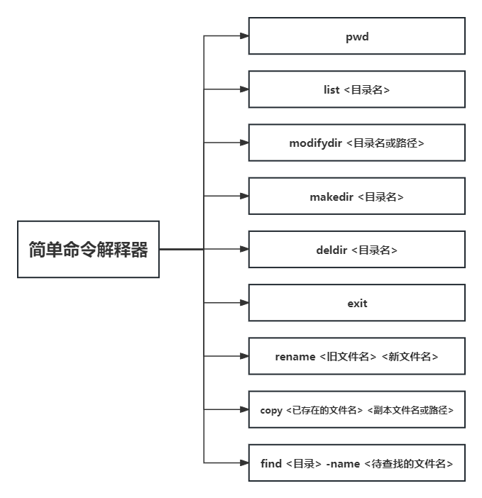
图1 简单命令解释器的功能构架图

3.4 详细设计
- int ReadCommand(void)
首先定义一个字符变量c和一个整型变量i，使用while循环的条件判断使用了scanf()函数读取字符，并与EOF进行比较，来判断是否读取到了文件结尾。在每次读取到的字符不是换行符且命令字符串长度未达到最大限制时，将读取到的字符存储在command_str数组的对应位置，并将索引 i加1。当循环结束时，即遇到文件结尾或换行符或命令字符串长度达到最大限制时，将命令字符串的最后一个字符改为\0，表示字符串的结束。
- int ParseCommand(void)
首先定义无符号整型变量i、j和n，初始化一个标志变量blank_flag为1，表示前面有分隔符。然后在for循环中，通过判断当前字符是否为空格或制表符，来确定是否出现分隔符。
在循环内部，通过判断当前字符是否为空格或制表符来确定是否出现分隔符。若出现分隔符且之前没有分隔符时，将之前存储的参数字符串结束标志\0添加到param_list数组中，并更新索引n和j的值。若当前字符不是分隔符，则将该字符存储在param_list数组中，并更新索引j的值。
循环结束后，判断是否存在特殊情况，即最后一个字符为分隔符的情况。若是，则在param_list中加入参数字符串结束标志\0；若不是，则加入对应的标志，并更新索引n的值。
- int ExcuteCommand(void);
该代码段的功能是执行命令，首先使用strcmp()函数将param_list[0]与各个命令进行比较，判断需要执行的操作。
- 如果param_list[0]与"pwd"相等，则调用pwd()函数来获取当前工作目录，并返回0表示操作完成。
- 如果 param_list[0]与"ls"相等，则调用list()函数来列出当前目录的文件和子目录，并返回0表示操作完成。
- 如果param_list[0]与"modifydir"相等，则调用modifydir()函数来修改当前目录，并返回0表示操作完成。
- 如果param_list[0]与"makedir"相等，则调用makedir()函数来创建新的目录，并返回0表示操作完成。
- 如果param_list[0]与"deldir"相等，则调用deldir()函数来删除目录，并返回0表示操作完成。
- 如果param_list[0]与"rename"相等，则调用renameFile()函数来重命名文件或目录，并返回0表示操作完成。
- 如果param_list[0]与"copy"相等，则调用copyFile()函数来复制文件或目录，并返回0表示操作完成。
- 如果param_list[0]与"find"相等，则调用findFile(param_list[1], param_list[3])函数来查找指定目录下的指定文件，并返回0表示操作完成。
- 如果param_list[0]与"exit"相等，则调用exit(0)函数结束程序。
- void pwd(void)
首先定义一个字符数组path，用于存储获取到的当前目录路径，然后调用getcwd()函数来获取当前工作目录的路径，并将结果存储在path数组中。getcwd()函数的参数包括要存储路径名的缓冲区path和缓冲区的大小sizeof(path)。最后使用条件判断语句，判断getcwd()函数是否执行成功。若成功，则将获取到的路径名使用printf()函数打印出来；若获取失败，则打印提示信息"获取目录失败!"。
- void list(void)
首先定义一个DIR类型指针变量dirp和一个dirent结构体指针变量ent，用于打开目录和读取目录信息。然后检查是否输入了目录名参数。如果没有输入参数，则使用opendir()函数打开当前工作目录，否则使用opendir()函数打开指定的目录。最后检查目录是否成功打开；如果打开目录失败，则打印提示信息"打开目录失败!"，并返回程序。
使用readdir()函数从打开的目录中读取目录条目的信息，并将读取到的每个目录条目的名称使用printf()函数打印出来。使用条件判断语句，过滤掉以“.”开头的隐藏文件或目录，使用printf()函数打印换行符，使每个打印的目录和文件在一行显示，使用closedir()函数关闭已打开的目录。
- void modifydir(void)
首先检查是否输入了目录名参数。如果没有输入参数，则直接返回函数。然后使用chdir()函数来尝试改变当前工作目录为指定的目录。最后判断chdir()函数的返回值。如果返回-1，表示改变目录失败，打印提示信息"目录不存在!"；如果chdir()函数返回值不是-1，表示改变目录成功，打印提示信息"改变目录成功！"。
- int makedir(void)
首先检查是否输入了要创建的目录名。如果没有输入目录名，则打印提示信息"请输入要创建的目录名!"，并返回-1表示创建目录失败。然后使用mkdir()函数来尝试创建目录，参数包括要创建的目录名和权限掩码0777。最后判断mkdir()函数的返回值。如果返回值为-1，表示创建目录失败，打印提示信息 "创建目录失败！" 并返回-1表示创建目录失败；如果mkdir()函数返回值不是-1，表示创建目录成功，打印提示信息 "创建目录成功！"。
- void deldir(void)
首先检查是否输入了要删除的目录名。如果没有输入目录名，则打印提示信息"请输入要删除的目录名！"，并返回函数。然后使用rmdir()函数来尝试删除指定的目录。最后判断rmdir()函数的返回值。如果返回值为-1，表示删除目录失败，打印提示信息 "删除目录失败!"；如果rmdir()函数返回值不是-1，表示删除目录成功，打印提示信息 "删除目录成功！"。
- void renameFile(void)
首先检查是否输入了原文件名和新文件名。如果没有输入其中任意参数，则打印提示信息"请输入原文件名和新文件名！"，并返回函数。然后使用rename()函数来尝试将原文件名重命名为新文件名。最后判断 rename()函数的返回值。如果返回值不为0，表示重命名失败，打印提示信息 "重命名失败!"；如果rename()函数返回值为0，表示重命名成功，打印提示信息 "重命名成功！"。
- void copyFile(void)
首先将源文件名和目标文件名分别保存在source_file和dest_file变量中。使用fopen()函数以二进制读模式打开源文件（source_file），并以二进制写模式创建目标文件（dest_file）。
然后检查是否成功打开了源文件。如果源文件打开失败，则打印错误提示信息 "错误：源文件不存在！"，关闭打开的目标文件，并返回函数。
接着检查是否成功打开了目标文件。如果目标文件打开失败，则打印错误提示信息 "错误：无法创建目标文件！"，关闭打开的源文件，并返回函数。
最后使用循环，在每次循环中，使用fread()函数从源文件中读取数据，并将读取的内容存储在缓冲区buffer中。使用fwrite()函数将缓冲区中的数据写入到目标文件中。循环继续，直到fread()函数返回0，表示读取完源文件所有内容。
- void findFile(char* dir_name, char* file_name)
首先使用opendir()函数打开指定的目录（参数为dir_name），并将返回的指针保存在dir变量中。然后检查是否成功打开了目录。如果目录打开失败，即dir为 NULL，则返回函数。使用循环，遍历目录中的每一个条目。
使用sprintf()函数将目录名和文件名拼接成完整的路径，并保存在command_str变量中。
使用stat()函数获取文件信息，并将文件信息保存在file_info结构体中。如果获取文件信息失败（返回值为-1），则跳过当前条目。
接着判断当前条目是否为目录。如果是目录，则判断目录名是否为 "." 或 ".."，如果是则跳过当前条目，否则递归调用findFile()函数继续在该子目录中查找。如果当前条目不是目录，而是普通文件，则判断文件名是否与指定的文件名相同。如果相同，则打印包含文件所在目录和文件名的路径。
最后循环继续，直到readdir()函数返回空指针，表示已遍历完目录中的所有条目。使用closedir()函数关闭打开的目录。

3.5 系统测试
- 首先创建一个mycode-huqianhui.cpp文件用于编写命令解释器的程序，编写完成后在虚拟机输入命令“g++ mycode-huqianhui.cpp -o myshell-huqianhui”，从而得到myshell-huqianhui可执行程序，输入命令“./myshell-huqianhui”即刻运行程序输出简单命令解释器主界面，如图2所示。
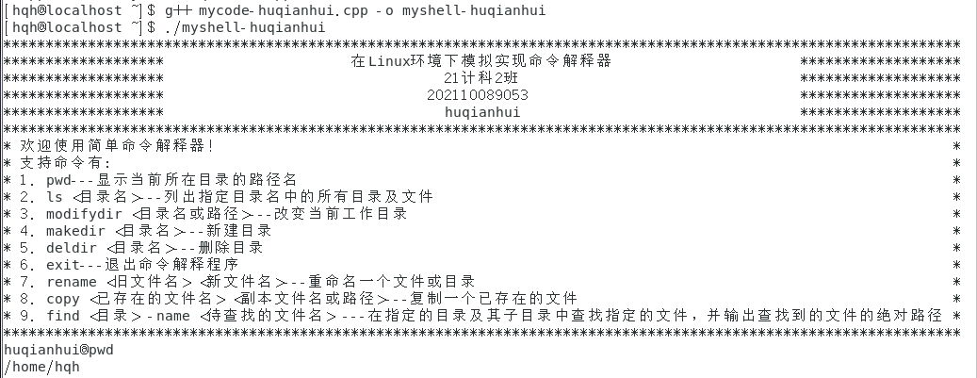
图2 简单命令解释器的主界面
- 进入程序后，逐步输入支持的命令，见图3所示，输入“pwd”时，程序会输出当前所在目录的路径名；输入“ls”时，程序会输出指定目录名中的所有目录及文件；输入“modifydir text”时，程序则会将当前工作目录改变为text目录；输入“makedir m22”时，程序会创建一个名为m22的文件夹并提示“创建目录成功！”；输入“rename m22 m2”时，程序会将m22文件夹重命名为m2并提示“重命名成功！”；输入“deldir m2”时，程序会将m2文件夹删除并提示“删除目录成功！”；输入“copy t.cpp /home/hqh/3.cpp”时，程序会将t.cpp文件里的内容复制到/home/hqh/3.cpp文件中并提示“文件复制成功！”。
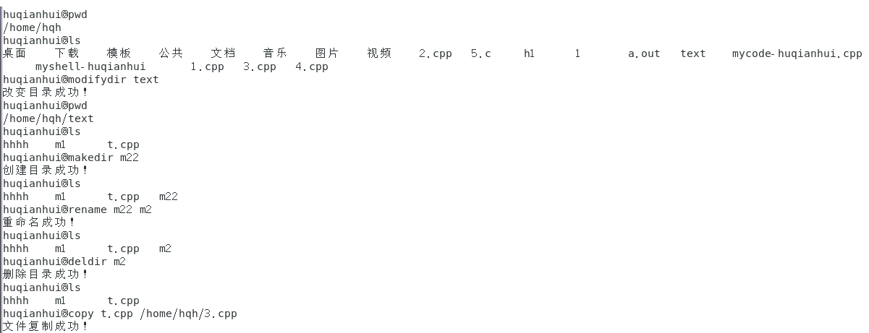
图3 各项功能运行的结果
- 当输入“find text -name t.cpp”时，程序会输出t.cpp文件的路径“text/t.cpp”；当输入“find /home/hqh -name 1.cpp”时，程序会输出1.cpp文件的路径“/home/hqh/1.cpp”，如图4所示。
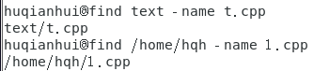
图4 查找文件路径
- 当输入“exit”时，结束并退出程序，如图5所示。
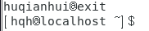
图5退出

- 总结
  - 遇到的困难及解决的问题
这次课程设计刚入手的时候非常无措，后来看了一下老师的预习视频，听了讲解后感觉还是不太明白，上网查阅了很多资料后开始慢慢上手就越来越明白自己要干些什么了。在编码的过程中，那些基本命令都可以正常运行，反而那些扩展命令问题很多，总是不能读取到相关目录权限，修改了很多遍后还是不能正常编译运行，后来才发现是输入命令用法错误，纠正后就都能运行了。由于时间问题，整个命令解释器设计非常简单，没有过多细节纠正，所以不太完善，不过题目要求的功能全都能在这解释器中得以应用。

  - 总结与感想
通过这次课程设计使我学习并熟悉到了Linux编程环境，过程中也是有加强对Linux命令的理解及函数的运用，完成一个操作系统的设计过程、编码、调试，锻炼了我的综合学习能力。在整个过程中，让我感触最深的是编码过程，在这个阶段，必须对所要设计的系统有总体的构思和了解，知道自己要做什么，要实现什么，不然就会非常的盲目，会让后续工作遇到很多的问题。这次操作系统课程设计让我深入了解学习了C与Linux虚拟机的协作，为我今后的操作系统学习奠定了基础。这一经验对我理解Linux命令提供了实际的指导，提高了我的虚拟机应用技能。

- 参考文献
- 李博,赵建,时玉娟等.基于Linux的SCPI命令解释器的研究与实现[J].计算机测量与控制,2008(07):1007-1010.DOI:10.16526/j.cnki.11-4762/tp.2008.07.037.
- 迁移Linux主机至虚拟机[J].网络安全和信息化,2022(10):63.
- 陈娟.CentOS7 Linux网络管理实训设计[J].电子世界,2021(21):178-179.DOI:10.19353/j.cnki.dzsj.2021.21.076.
- 顾武雄.CentOS系统设置[J].网络安全和信息化,2020(12):52-53.
- 沈超,李明.细说Linux基础知识[M].电子工业出版社:201808.341.

